Газосиликатный блок автоклавного производства
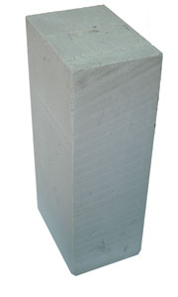
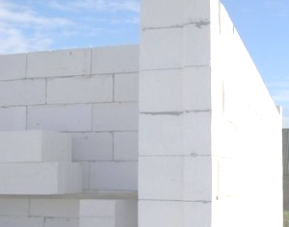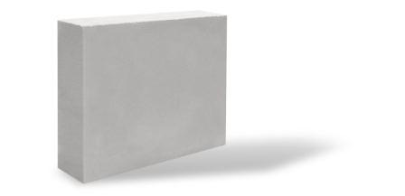

Газосиликат (или газобетон) – строго по ГОСТ 21520-89 - это ячеистый бетон или искусственно синтезированный камень, в результате автоклавного твердения на кварцевом песке и известковом вяжущем образуется новый прочный минерал (по сути, алмазная кристаллическая решетка). Самый эффективный на сегодняшний день "теплый", легкий материал. Достаточно одного сезона для строительства тёплого, долговечного и надёжного загородного коттеджа (1 м² стены возводится одним человеком за 15 – 20 мин.). Долговечность стены из газобетона составляет не менее ста лет. Низкая стоимость газобетона реально сэкономит деньги из семейного бюджета.
Достоинства:
- Низкая плотность и высокие теплоизолирующие свойства газобетона.
- Ограждающие конструкции из газобетона в 3 раза легче кирпичных.
- При строительстве снижается расход раствора в 5-6 раз, трудоемкость в 4 раза.
- Газобетон легко обрабатывается простейшими инструментами: ножовкой, топором, рубанком.
- Обладает звукоизоляционными свойствами. – Дышащий материал (микроклимат такой же, как в деревянных домах) - Не гниет, не горит. – Становится крепче с течением времени.
Газосиликатные блоки стеновые и перегородочные Предназначены для кладки наружных и внутренних стен при строительстве 1-5 этажных домов, коттеджей, гаражей, хозяйственных построек, многоэтажных домов каркасного типа.
Размеры (дшв) | Цена за блок | Цена за 1 м3 | Кол-во в 1м3 | Кол-во в 1м2
600 х 300 х 200 | 130 руб. | 3600 руб. | 27,7 шт. | 8,3 шт.
600 х 380 х 200 | 165 руб. | 3600 руб. | 21,9 шт. | 8,3 шт.
600 х 600 х 100 | 130 руб. | 3600 руб. | 27,7 шт. | 2,7 шт.
600 х 600 х 200 | 260 руб. | 3600 руб. | 13,9 шт. | 2,7 шт.
ХАРАКТЕРИСТИКА ГАЗОСИЛИКАТНОГО БЛОКА (автоклавное производство)
Плотность в сухом состоянии, кг/м3 | 700-800
Прочность в сухом состоянии, кг/см2 | 35
Отпускная влажность по массе, % | не более 25
Теплопроводность, Вт (М-К) 0С | не более 0,18
Морозостойкость, марка | 25
Огнестойкость, час | 3
Токсичность | не токсичен
Звукоизоляция, дБ | 48
Заказывайте у нас – не ошибетесь! г. Кемерово, пр-т Кузнецкий, 129 т/ф 28-25-77; 8-904-964-6384; 8-913-128-6040 Поспешите! Это реально низкие цены!

